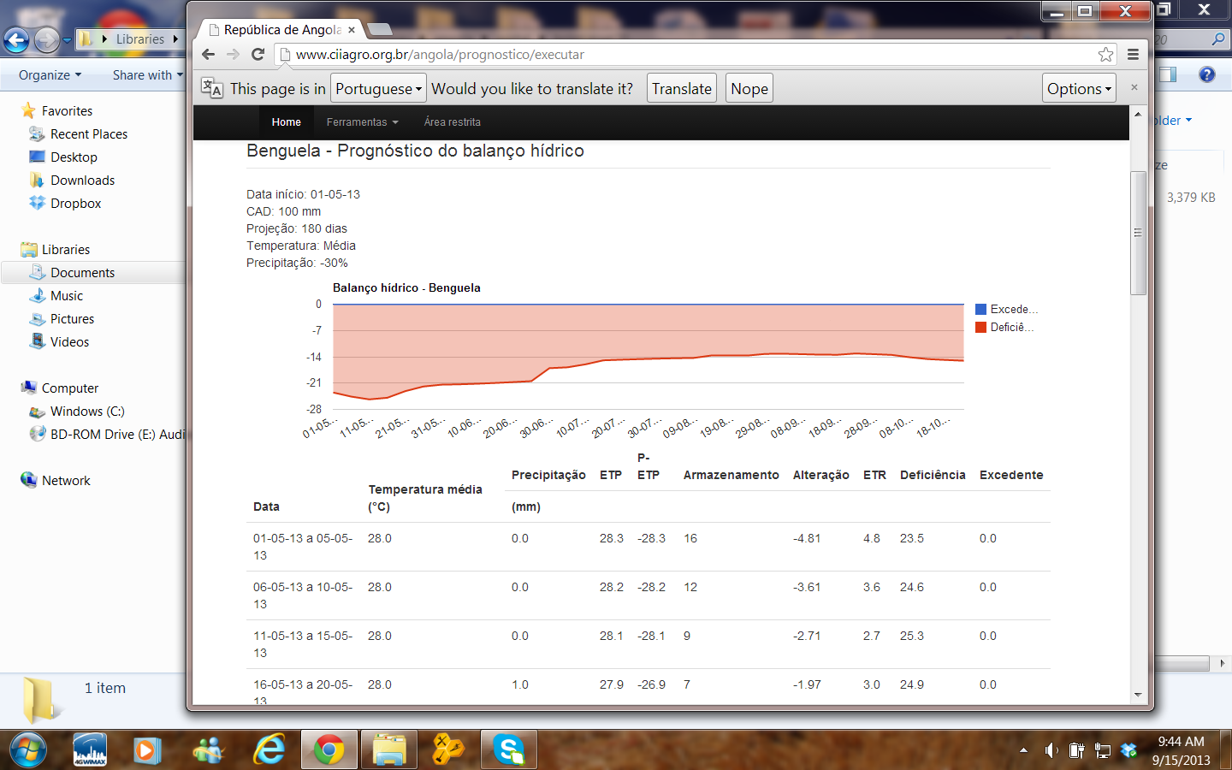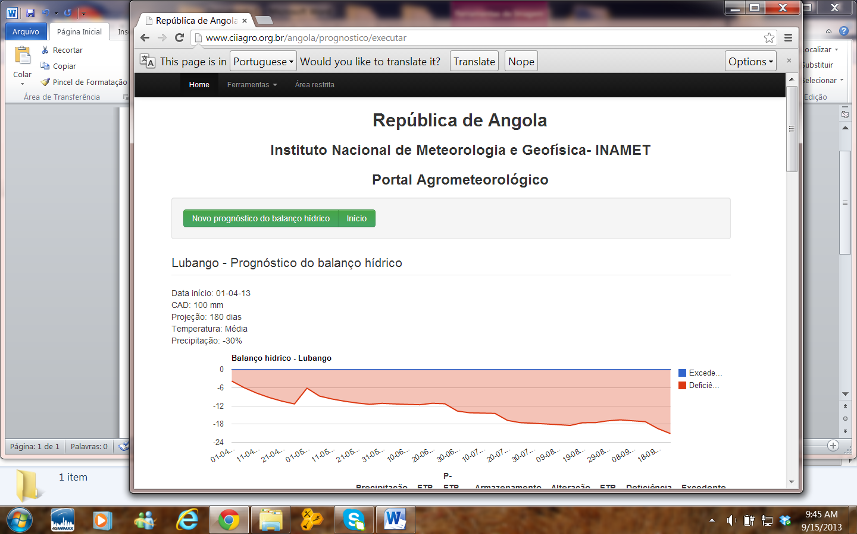
Prognóstico da deficiência hídrica para Lubango e Benguela considerando o cenários climáticos de temperatura normal e precipitação 30%abaixo da normal

Prognóstico Agrometeorológico
Com os cenários indicados de temperatura e precipitação há uma tendência no fortalecimento da deficiência hídrica e processos agronômicos para reduzir este impacto são necessários.

